Памятка «Безопасность на воде»
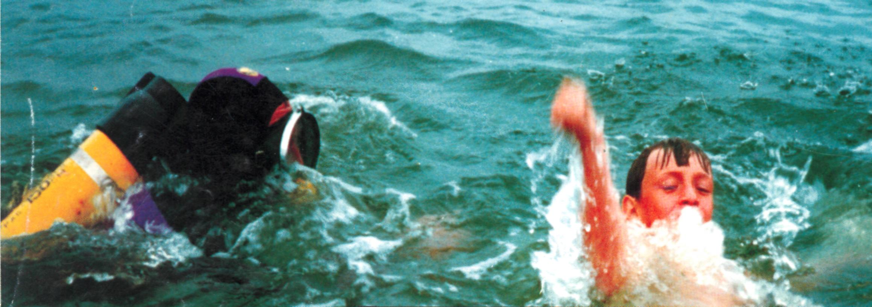
Запрещено:
- заплывать на глубину и далеко от берега, если вы не умеете плавать;
- купаться и нырять в незнакомых местах;
- заплывать за буйки;
- подплывать и прыгать в воду с плавсредств;
- распивать спиртные напитки и купаться в нетрезвом виде;
- допускать в воде шалости, связанные с нырянием и захватом купающихся;
- подавать крики ложной тревоги;
- плавать на досках, бревнах, автомобильных камерах, надувных матрацах и др.;
- оставлять без присмотра маленьких детей во время купания.
Что делать, если вы чувствуете, что тонете?
- не барахтайтесь, а перевернитесь на спину, выплюньте воду и сделайте глубокий вдох, успокойтесь, отдохните, лежа на спине, – вода удержит Вас, не сомневайтесь. Отдохнули? – Теперь можно медленно и спокойно доплыть до берега, или, если нужно, позвать на помощь.
- освободиться от одежды, если она тянет вниз. Если одежда не мешает, то снимать ее не надо (даже намокшая одежда снижает переохлаждение);
- старайтесь плыть в направлении берега или того места, где вы можете за что-нибудь ухватиться (камень, торчащее из воды бревно, дерево) или хотя бы держаться на поверхности воды;
- если течением относит вниз, не сопротивляйтесь и не тратьте силы, главное держаться на поверхности воды и ждать удобного случая за что-нибудь ухватиться или выбраться на мелководье;
- если Вы заплыли слишком далеко, устали и, оглянувшись на далекий берег, испугались, что не сумеете вернуться, тогда вам поможет умение отдыхать на воде: лягте на спину, расправьте ноги и руки, расслабьтесь и отдохните 2-3 минуты, лишь легкими движениями рук и ног помогая себе удерживаться в горизонтальном положении.
Если начались судороги:
- прежде всего, немедленно смените стиль плавания – плывите на спине и постарайтесь как можно скорее выйти из воды;
- если свело ногу, погрузитесь на секунду в воду с головой и, распрямив сведенную судорогой ногу, с силой потяните за большой палец ступню на себя;
- при ощущении стягивания пальцев руки надо быстро, с силой сжать кисть руки в кулак, сделать резкое, отбрасывающее движение рукой в наружную сторону и разжать кулак;
- при судороге икроножной мышцы необходимо, согнувшись, двумя руками обхватить стопу пострадавшей ноги и с силой потянуть ее к себе;
- при судороге мышц бедра необходимо ухватить рукой ногу с наружной стороны, ниже голени, у лодыжки (за подъем) и, согнув ее в колене, потянуть назад к спине.
Если судорога руки или ноги не прошла, повторите прием еще раз. Следует помнить, что работа сведенной мышцей ускоряет исчезновение судорог.
Если на ваших глазах тонет человек?
Посмотреть, нет ли рядом спасательного средства. Им может быть все, что увеличит плавучесть человека и что вы в состоянии до него добросить.
Ободрите криком потерпевшего, что вы идете на помощь. Приближаясь, старайтесь успокоить и ободрить выбившегося из сил пловца. Если это удалось, и он может контролировать свои действия, пловец должен держаться за плечи спасателя. Если нет – обращаться с ним надо жестко и бесцеремонно. Можете даже оглушить утопающего, чтобы спасти свою и его жизнь.
Техника спасания.
Подплыв к утопающему надо поднырнуть под него и взяв сзади одним из приемов захвата (классический – за волосы), транспортировать к берегу. В случае если утопающему удалось схватить вас за руки, шею или ноги, освобождайтесь и немедленно ныряйте – инстинкт самосохранения заставит потерпевшего вас отпустить.
Если человек погрузился в воду, не бросайте попыток найти его в глубине, а затем вернуть к жизни. Это можно сделать, если утонувший был в воде около 6 минут.
Вытащив на берег, осмотрите потерпевшего: рот и нос могут быть забиты тиной или песком, их надо немедленно очистить. Затем переверните пострадавшего на живот, так чтобы голова оказалась ниже уровня его таза (ребенка можно положить животом на свое бедро) и, резко надавите на корень языка для провоцирования рвотного рефлекса и стимуляции дыхания. Если нет рвотных движений и кашля – положите пострадавшего на спину и приступите к реанимации:
- встаньте на колени слева, максимально запрокиньте голову утонувшего (это очень важно!) и, сместив челюсть вниз, раскройте ему рот;
- сделайте глубокий вдох, приложите свои губы к губам пострадавшего и с силой вдохните воздух, ноздри пострадавшего при этом нужно зажать рукой;
- если у пострадавшего не бьется сердце, искусственное дыхание надо сочетать с непрямым массажем сердца. Для этого ладонь положите поперек нижней части грудины (но не ребра!), другую ладонь – поверх первой накрест. Надавите на грудину запястьями так, чтобы она прогнулась на 3-5 см, и отпустите. Через каждое вдувание делайте 4-5 ритмичных надавливаний;
- при проявлении признаков жизни переверните пострадавшего лицом вниз и удалите воду из легких и желудка;
- если помощь оказывают двое, тогда один делает искусственное дыхание, другой – массаж сердца. Не останавливайте меры по реанимации до прибытия скорой помощи;
- не оставляйте пострадавшего одного и не перевозите его самостоятельно, вызовите «скорую помощь».

